KARTA ZGŁOSZENIA
DO II POWIATOWEGO KONKURSU
PIOSENKI ROSYJSKIEJ
„MATRIOSZKA 2014”

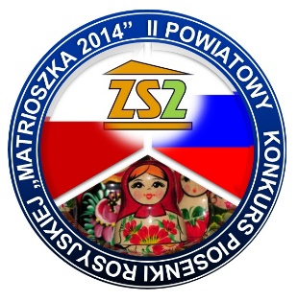

- Imię i nazwisko uczestnika/-ów
………………………………………………………….
………………………………………………………….
………………………………………………………….
………………………………………………………….

- Nazwa i adres szkoły zgłaszającej uczestnika/-ów
………………………………………………………….
…………………………………………………………
………………………………………………………….
………………………………………………………….

- Tytuł prezentowanego utworu
………………………………………………………….

- Autor tekstu oraz muzyki
…………………………………………………………

- Gatunek muzyczny, do którego należy wybrany utwór
………………………………………………………….

- Imię i nazwisko nauczyciela przygotowującego uczestnika
………………………………………………………….

- Numer telefonu kontaktowego do nauczyciela - opiekuna
…………………………………………………………..

- Wyrażam zgodę na przetwarzanie moich danych osobowych przez Organizatora oraz na publiczne wykorzystanie mojego wizerunku dla potrzeb konkursu i informowania o nim. (W przypadku uczniów niepełnoletnich zgodę podpisuje rodzic bądź opiekun prawny)

…………………………
Podpis rodzica/opiekuna

